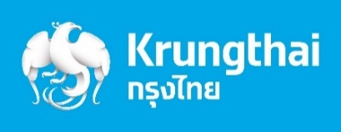

**ข่าวประชาสัมพันธ์**

**กรุงไทยร่วมกับปตท. และปตท.สผ. ลงนามความร่วมมือสัญญา ESG-linked Derivatives ครั้งแรก**

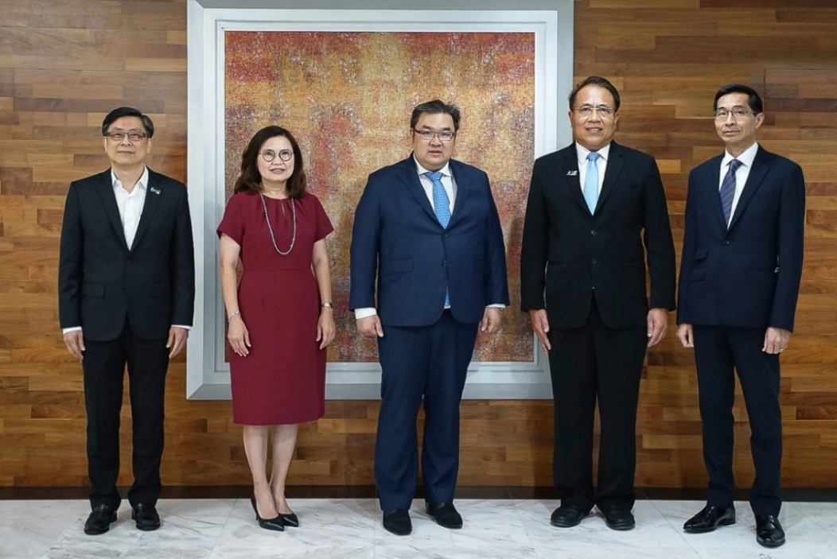

**นายรวินทร์ บุญญานุสาสน์** รองกรรมการผู้จัดการใหญ่ ธนาคารกรุงไทย (กลาง) **นางสาวพรรณนลิน มหาวงศ์ธิกุล** ประธานเจ้าหน้าที่บริหารการเงิน (ที่ 2 จากซ้าย) **นายยงยศ ครองพาณิชย์** ผู้ช่วยกรรมการผู้จัดการใหญ่กลยุทธ์และบริหารการเงินองค์กร (ซ้ายสุด) บมจ.ปตท. และ **นายสัมฤทธิ์ สำเนียง** รองกรรมการผู้จัดการใหญ่ กลุ่มการเงินและการบัญชี (ที่ 2 จากขวา) **นายอนุตรา บุนนาค** ผู้จัดการอาวุโส สายงานการเงิน บมจ.ปตท. สำรวจและผลิตปิโตรเลียม (ขวาสุด) ร่วมลงนามในข้อตกลงการเข้าทำสัญญาอนุพันธ์เพื่อป้องกันความเสี่ยงทางการเงิน (Derivatives) ที่อ้างอิงกับผลการดำเนินงานด้านสิ่งแวดล้อม สังคม และบรรษัทภิบาล (Environmental, Social and Governance : ESG) ซึ่งเป็นครั้งแรกของการทำสัญญาอนุพันธ์ทางการเงินเพื่อสนับสนุนกิจกรรมทางเศรษฐกิจที่ส่งเสริม ESG ที่เกิดจากนโยบายและความมุ่งมั่นที่สอดคล้องกันของธนาคารกรุงไทย ปตท. และ ปตท.สผ. ในการพัฒนาธุรกิจอย่างยั่งยืน (Sustainable Development) ในการลดปัญหาสิ่งแวดล้อม สนับสนุนการเติบโตของชุมชนและลดปัญหาสังคม และการมีบรรษัทภิบาลภายในองค์กร

ESG-linked Derivatives เป็นนวัตกรรมด้านตลาดเงินตลาดทุนที่ธนาคารได้ออกแบบและพัฒนาขึ้นมาเพื่อตอบโจทย์ความต้องการด้านการบริหารความเสี่ยงทางการเงินของ กลุ่ม ปตท. โดยลูกค้าจะได้ต้นทุนการบริหารความเสี่ยงที่ถูกลงหากสามารถบรรลุเป้าหมายการดำเนินงานด้าน ESG เป็นการตอกย้ำความเป็นผู้นำตลาดในการทำ ESG Financial Solution นอกจากนี้ธนาคารยังมีนวัตกรรมด้านตลาดอื่นอีกจำนวนมากที่อยู่ระหว่างการพัฒนา และจะนำเสนอผลิตภัณฑ์ใหม่ออกสู่ตลาดในเร็วๆนี้ เพื่อเป็นเครื่องมือใหม่ๆให้กับลูกค้าของธนาคาร ในการบริหารความเสี่ยงทางการเงินและเพิ่มทางเลือกในการลงทุนภายใต้สภาวะตลาดโลกที่ผันผวน

ฝ่ายกลยุทธ์การตลาด/ โทร. 02-208-4174-8/ 3 กันยายน 2563